乡村就业工厂（帮扶车间）吸纳甘肃籍脱贫劳动力奖补申请

办事指南

甘州区人力资源和社会保障局

一、办理事项名称
乡村就业工厂（帮扶车间）吸纳甘肃籍脱贫劳动力奖补
二、办理依据
市人社局、市发改委、市财政局、市农业农村局、市乡村振兴局《转发甘肃省人力资源和社会保障厅 甘肃省发展和改革委员会 甘肃省财政厅 甘肃省农业农村厅 甘肃省乡村振兴局<关于做好2023年脱贫人口稳岗就业工作的通知>》（张人社通〔2023〕41号）
三、适用条件(补助对象)
1.已认定的乡村就业工厂、就业帮扶车间；
2.2023年就近就地吸纳甘肃籍脱贫劳动力稳定就业6个月以上。
四、申报或者补贴程序
符合条件的乡村就业工厂（帮扶车间）提供相关材料，向区人社局进行申请，人社局对乡村就业工厂（帮扶车间）提供相关材料真实性进行审核，经领导会议研究，政府门户网站公示无异议后，向区扶贫开发中心报送资金支付报告，区扶贫开发中心将奖补资金打入奖补主体银行账户。
需提供奖补主体营业执照、开户许可证和法人代表身份证复印件、信用信息报告、吸纳就业人员花名册、2023年脱贫劳动力和监测户劳动力稳定就业6个月考勤、工资发放凭证、吸纳就业人员与用人单位签订的6个月以上期限的劳动合同（劳务协议）复印件等资料。

五、办理时限
15个工作日（法定节假日除外）。
六、乡村就业工厂（帮扶车间）吸纳甘肃籍脱贫劳动力奖补申请流程图
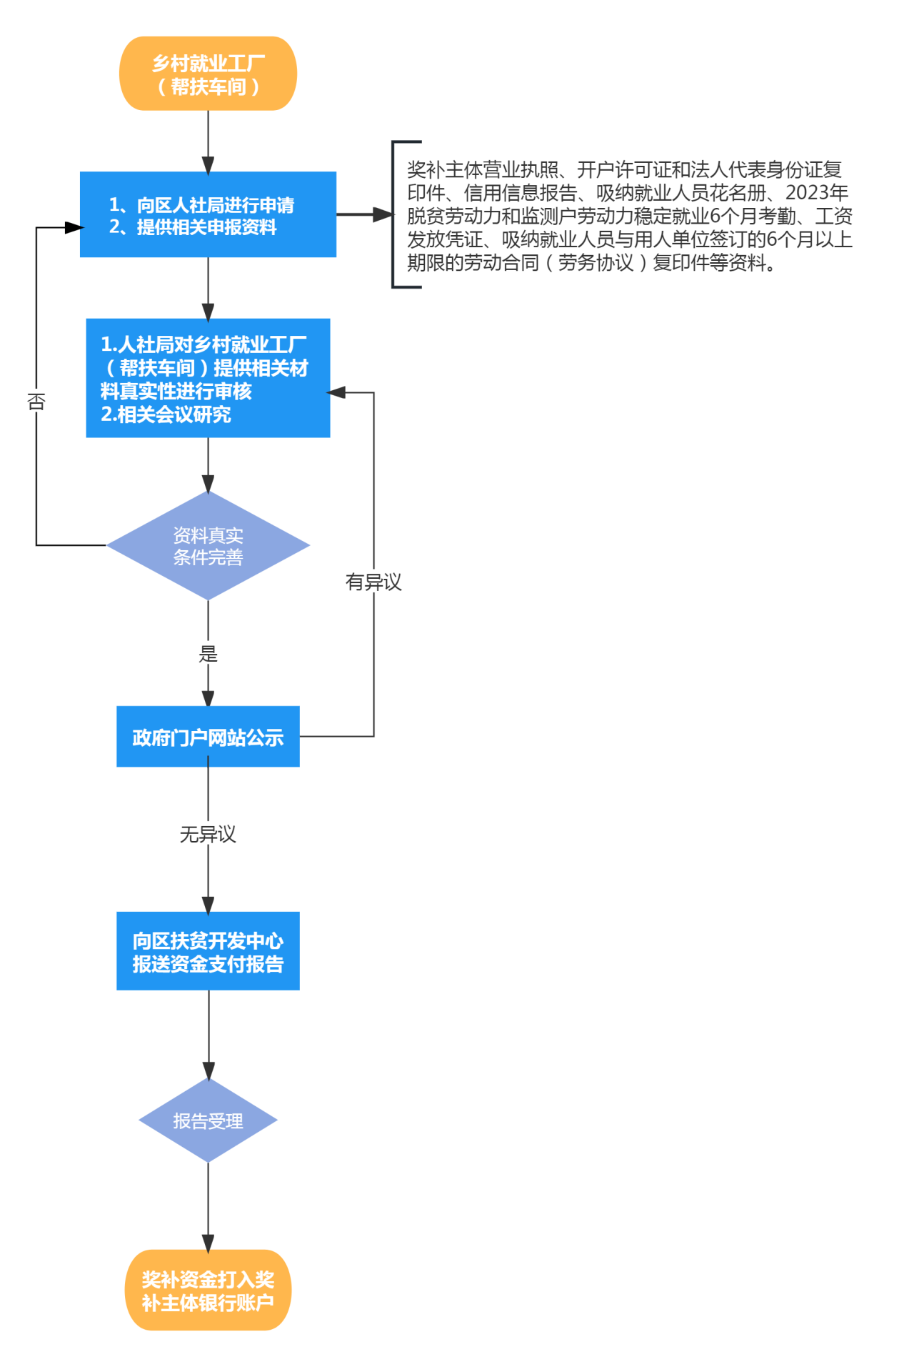
七、乡村就业工厂（帮扶车间）吸纳甘肃籍脱贫劳动力奖补申领资料
奖补主体营业执照、开户许可证和法人代表身份证复印件、信用信息报告、吸纳就业人员花名册、2023年脱贫劳动力和监测户劳动力稳定就业6个月考勤、工资发放凭证、吸纳就业人员与用人单位签订的6个月以上期限的劳动合同（劳务协议）复印件
八、咨询电话：0936-8862035 8861998
监督电话：0936-8265930
九、办理地址：甘肃省张掖市甘州区滨河新区临松西街47号507办公室
十、事项实施单位：甘州区人力资源和社会保障局

扫描下方二维码查看办事指南

